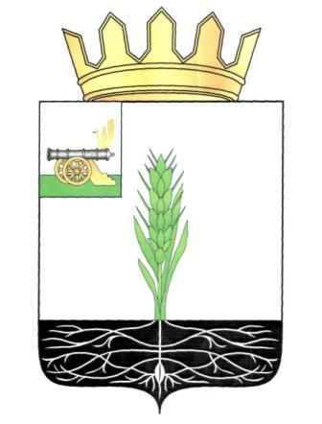

АДМИНИСТРАЦИЯ МУНИЦИПАЛЬНОГО ОБРАЗОВАНИЯ
«ПОЧИНКОВСКИЙ РАЙОН» СМОЛЕНСКОЙ ОБЛАСТИ

П О С Т А Н О В Л Е Н И Е

от | 26.12.2022 | № | 0169-адм

О внесении изменения в постановление Администрации муниципального образования «Починковский район» Смоленской области от 16.09.2016 №187

Администрация муниципального образования «Починковский район» Смоленской области п о с т а н о в л я е т:

1. Внести в Положение об оплате труда работников Муниципального казенного учреждения «Централизованная бухгалтерия образовательных учреждений Починковского района Смоленской области» (далее – Положение), утвержденное постановлением Администрации муниципального образования «Починковский район» Смоленской области от 16.09.2016 №187 (в редакции постановления Администрации муниципального образования «Починковский район» Смоленской области от 06.02.2017 №27) изменение, изложив
- абзац шестой п.п. 4.5.3. раздела 4 в следующей редакции: «Размер ежемесячной премии по итогам работы устанавливается в процентах к минимальному окладу (должностному окладу) работника казенного учреждения, исчисляемому в соответствии с п. 3.3 настоящего Положения. Размер премии максимальным размером не ограничивается».
2. Настоящее постановление распространяет свое действие на правоотношения, возникшие с 1 декабря 2022 года.

Глава муниципального образования
«Починковский район» Смоленской области А.В. Голуб

